**UNIVERSIDAD AUTÓNOMA “GABRIEL RENÉ MORENO”**

**FACULTAD DE INGENIERÍA EN CIENCIAS DE LA COMPUTACIÓN Y TELECOMUNICACIONES**



**PRACTICO N°1**

**TEMA #0**

**NOMBRE:** Rene Eduardo Chungara Martínez

**REGISTRO:** 221044191

**MATERIA:** Estructura de Datos 1

**Carrera:** Ingeniería en Sistemas

**FECHA:** 03/09/22

SANTA CRUZ – BOLIVIA

**INVESTIGACION DOCUMENTAL**

**¿QUE ES UN PROYECTO DE CLASES EN VISUAL STUDIO?**

Es un elemento que define los atributos y comportamientos de los objetos que se crean como instancias de esta clase y son necesarios para compilar la aplicación. Y al crear un proyecto Visual Studio se crea una solución que lo contiene.

**¿QUE ES UN PROYECTO DE APLICACIONES WEB, WINDOWS Y MOBILE?**

Los proyectos de aplicaciones **web** tiene como resultados concretos la utilización del navegador, puede ser desde un computador o dispositivo móvil. Los proyectos de aplicaciones **Windows** son aplicaciones de escritorio en sistema operativo Windows**.** Los proyectos de aplicaciones **Mobile** son programas que podemos descargar e instalar en celulares o Tablet.

**¿QUE ES UNA APLICACIÓN 3 CAPAS?**

**Capa de Presentación:** Es la interfaz de usuario y de comunicación de la aplicación donde el usuario interactúa con la aplicación.

**Capa de Negocio:** Es la capa lógica, núcleo de la aplicación, donde se procesa y recopila la información de la capa de presentación.

**Capa de Datos:** Se almacena y gestiona la información procesada por la aplicación, hay que tener en cuenta que la capa de presentación y de datos no pueden comunicarse directamente entre sí.

**EXPLIQUE CADA UNA DE LAS ESTRUCTURAS DE CONTROL EN EL LENGUAJE C#**

**CONDICIONALES**

* **if – else:** Solo se válida la primera opción y si no cumple se pasa a el código contenido en else.

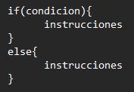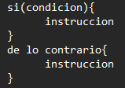

* 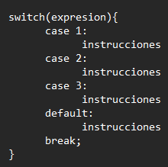**Switch:** Son instrucciones que controla múltiples secciones, casos y enumeraciones.

**ITERATIVAS**

* **While:** Se repite la instrucción hasta que la expresión o condición se evalúa como falso y no entre en la condición.

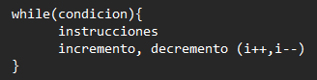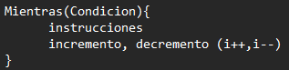

* **Do While:** La condición es hecha al final es decir se ejecuta al menos una vez y al final evalúa la condición.

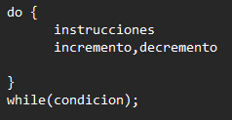

* **for:** Es una variante de while que hace la misma función y permite reducir el código.

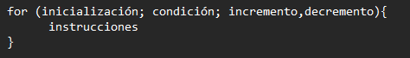

* **foreach:** Es una variante del for que realiza algún tratamiento a todos los elementos de una colección.

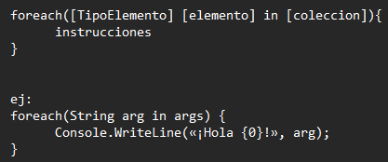

* **Using:** Simplifica el desarrollo y permite que en un bloque de código podamos utilizar un recurso externo, en el ejemplo, estamos utilizando los recursos que se encuentran en System.IO.StreamReader.

